

**О внесении изменений в постановление акимата Южно-Казахстанской области от 26 октября 2015 года № 338 "Об утверждении регламентов государственных услуг в области сельского хозяйства"**

***Утративший силу***

Постановление акимата Туркестанской области от 15 марта 2019 года № 38. Зарегистрировано Департаментом юстиции Туркестанской области 15 марта 2019 года № 4934. Утратило силу постановлением акимата Туркестанской области от 30 июня 2020 года № 142

      Сноска. Утратило силу постановлением акимата Туркестанской области от 30.06.2020 № 142 (вводится в действие по истечении десяти календарных дней после дня его первого официального опубликования).

      В соответствии с пунктом 2 статьи 27 Закона Республики Казахстан от 23 января 2001 года "О местном государственном управлении и самоуправлении в Республике Казахстан", пунктами 1 и 3 статьи 16 Закона Республики Казахстан от 15 апреля 2013 года "О государственных услугах", акимат Туркестанской области ПОСТАНОВЛЯЕТ:

      1. Внести в постановление акимата Южно-Казахстанской области от 26 октября 2015 года № 338 "Об утверждении регламентов государственных услуг в области сельского хозяйства" (зарегистрировано в Реестре государственной регистрации нормативных правовых актов за № 3435, опубликовано 24 ноября 2015 года в газете "Южный Казахстан" и 9 декабря 2015 года в эталонном контрольном банке нормативных правовых актов Республики Казахстан в электронном виде) следующие изменения:

      приложение 4 "Регламент государственной услуги "Субсидирование стоимости удобрений (за исключением органических)" к указанному постановлению изложить в новой редакции согласно приложению 1 к настоящему постановлению;

      приложение 5 "Регламент государственной услуги "Субсидирование стоимости гербицидов, биоагентов (энтомофагов) и биопрепаратов, предназначенных для обработки сельскохозяйственных культур в целях защиты растений" к указанному постановлению изложить в новой редакции согласно приложению 2 к настоящему постановлению;

      приложение 8 "Регламент государственной услуги "Субсидирование развития семеноводства" к указанному постановлению изложить в новой редакции согласно приложению 3 к настоящему постановлению;

      в пункте 1 в приложениях 1, 2, 3, 6, 7, 9 к указанному постановлению слова "Управление сельского хозяйства Южно-Казахстанской области" заменить словами "Управление сельского хозяйства Туркестанской области".

      2. Государственному учреждению "Аппарат акима Туркестанской области" в порядке, установленном законодательными актами Республики Казахстан, обеспечить:

      1) государственную регистрацию настоящего постановления в территориальном органе юстиции;

      2) в течение десяти календарных дней со дня государственной регистрации настоящего постановления направление его копии в бумажном и электронном виде на казахском и русском языках в Республиканское государственное предприятие на праве хозяйственного ведения "Республиканский центр правовой информации" для официального опубликования и включения в эталонный контрольный банк нормативных правовых актов Республики Казахстан;

      3) в течение десяти календарных дней со дня государственной регистрации настоящего постановления направление его копии на официальное опубликование в периодические печатные издания, распространяемые на территории Туркестанской области;

      4) размещение настоящего постановления на интернет-ресурсе акимата Туркестанской области после его официального опубликования.

      3. Контроль за исполнением настоящего постановления возложить на заместителя акима области Садыра Е.А.

      4. Настоящее постановление вводится в действие по истечении десяти календарных дней после дня его первого официального опубликования.

|  |  |
| --- | --- |
| *Аким области* | *У. Шукеев* |
| *Тургумбеков А.Е.* |
| *Отарбаев М.Н.* |
| *Садыр Е.А.* |
| *Сарсембаев Т.К.* |
| *Тасжуреков Е.К.* |
| *Сабитов А.С.* |
| *Тасыбаев А.Б.* |

|  |  |
| --- | --- |
|  | Приложение 1 к постановлению акимата Туркестанской области от "15" марта 2019 года № 38 |
|  | Приложение 4 к постановлению акимата Южно-Казахстанской области от 26 октября 2015 года № 338 |

**Регламент государственной услуги "Субсидирование стоимости удобрений (за исключением органических)"**

**1. Общие положения**

      1. Государственная услуга "Субсидирование стоимости удобрений (за исключением органических)" (далее – государственная услуга) оказывается государственным учреждением "Управление сельского хозяйства Туркестанской области" (далее – Услугодатель).

      Прием заявок (переводных заявок) и выдача результатов оказания государственной услуги осуществляется через веб-портал "электронного правительства" www.egov.kz (далее – портал).

      2. Форма оказания государственной услуги: электронная (полностью автоматизированная).

      3. Результат оказания государственной услуги – уведомление о перечислении субсидии либо мотивированный отказ в предоставлении государственной услуги в случаях и по основаниям, предусмотренным пунктом 10 стандарта государственной услуги "Субсидирование стоимости удобрений (за исключением органических)", утвержденного приказом Министра сельского хозяйства Республики Казахстан от 21 июля 2015 года № 4-4/679 (далее – Стандарт). Причитающиеся субсидий перечисляются на банковские счета:

      1) сельскохозяйственных товаропроизводителей (далее - сельхозтоваропроизводитель) или сельскохозяйственных кооперативов (далее - сельхозкооператив) для возмещения затрат на приобретенные удобрения (за исключением органических) в текущем году и (или) в 4 (четвертом) квартале предыдущего года у продавца удобрений;

      2) отечественных производителей удобрений для удешевления стоимости удобрений (за исключением органических), реализованных сельхозтоваропроизводителям или сельхозкооперативам в текущем году и (или) в 4 (четвертом) квартале предыдущего года.

      Форма представления результата оказания государственной услуги – электронная.

      Уведомление о результате оказания государственной услуги направляется в "личный кабинет" услугополучателя в форме электронного документа по формам, согласно приложениям 1 и 2 к Стандарту.

**2. Описание порядка действий структурных подразделений (работников) услугодателя в процессе оказания государственной услуги**

      4. Основанием для начала процедуры (действия) по оказанию государственной услуги является обращение услугополучателя с пакетом документов, согласно пункту 9 Стандарта.

      5. Содержание каждой процедуры (действия), входящей в состав процесса оказания государственной услуги, длительность его выполнения:

      1) Услугодатель в течение одного рабочего дня с момента регистрации заявки (переводной заявки) подтверждает ее принятие путем подписания с использованием ЭЦП соответствующего уведомления. Данное уведомление становится доступным в Личном кабинете сельхозтоваропроизводителя (сельхозкооператива) в информационной системе субсидирования.

      При этом уведомление о принятии переводной заявки становится доступным в Личном кабинете производителя удобрений. Производитель удобрений для выполнения требований подпункта 4) пункта 7 Правил субсидирования стоимости удобрений (за исключением органических)", утвержденных приказом заместителя Премьер-Министра Республики Казахстан - Министра сельского хозяйства Республики Казахстан от 6 апреля 2015 года № 4-4/305 (далее - Правил) вносит в реестр сведения по фактически реализованным удобрениям.

      В случае несвоевременного внесения производителем удобрений сведений по фактически реализованным удобрениям в переводную заявку в срок, установленный подпунктом 1) пункта 7 Правил, переводная заявка аннулируется. При этом, в Личном кабинете сельхозтоваропроизводителя (сельхозкооператива) становится доступным уведомление об аннулировании переводной заявки.

      2) Отрицательное решение в предоставлении субсидий принимается по следующим основаниям:

      установление недостоверности документов, представленных для получения субсидий, и (или) данных (сведений), содержащихся в них;

      несоответствие сельхозтоваропроизводителя (сельхозкооператива) и (или) представленных данных и сведений, необходимых для получения субсидий.

      3) Услугодатель в соответствии с Планом финансирования формирует в информационной системе субсидирования платежные поручения на выплату субсидий, загружаемые в информационную систему "Казначейство-Клиент", в течение двух рабочих дней:

      после подтверждения Услугодателям принятия заявки согласно пункту 16 Правил;

      после внесения производителем удобрений в реестр сведений по фактически реализованным удобрениям согласно требованиям подпункта 4) пункта 7 Правил.

      По заявкам (переводным заявкам), в которых объем субсидий превышает объем бюджетных средств, предусмотренных в Плане финансирования на соответствующий месяц, выплата субсидий осуществляется в следующем месяце.

**3. Описание порядка взаимодействия структурных подразделений (работников) услугодателя в процессе оказания государственной услуги**

      6. Перечень структурных подразделений (работников) услугодателя, которые участвуют в процессе оказания государственной услуги:

      1) ответственный исполнитель услугодателя;

      2) руководитель услугодателя;

      3) бухгалтерия услугодателя.

      7. Описание последовательности процедур (действий) между структурными подразделениями (работниками) с указанием длительности каждой процедуры (действия) указано в пункте 5 раздела 2 настоящего регламента.

**4. Описание порядка использования информационных систем в процессе оказания государственной услуги**

      8. Описание порядка обращения и последовательности процедур (действий) услугодателя и услугополучателя при оказании государственных услуг через портал:

      1) услугополучатель регистрируется на портале, направляет запрос в форме электронного документа, удостоверенного ЭЦП;

      2) в "личный кабинет" услугополучателя направляется статус о принятии запроса, а также уведомление с указанием даты и времени получения результата государственной услуги;

      3) после принятия запроса, порядок действий структурных подразделений Услугодателя в процессе оказания государственной услуги осуществляется в соответствии с пунктом 5 настоящего регламента;

      4) в случае подачи переводной заявки оказание государственной услуги приостанавливается, и возобновляется после внесения отечественным производителем удобрений в срок не позднее тридцати календарных дней в переводную заявку сведений по фактически реализованным удобрениям;

      5) по заявкам (переводным заявкам), в которых объем субсидий превышает объем бюджетных средств, предусмотренных в индивидуальном плане финансирования на соответствующий месяц, выплата субсидий осуществляется в следующем месяце.

      Продобное описание последовательности процедур (действий), взаимодействия структурных подразделений (работников) услугодателя (управления) в процессе оказания государственной услуги отражается в справочнике бизнес-процессов оказания государственной услуги согласно приложению к настоящему регламенту.

|  |  |
| --- | --- |
|  | Приложение к регламенту государственной услуги "Субсидирование стоимости удобрений (за исключением органических)" |

**Справочник бизнес-процессов оказания государственной услуги через портал**

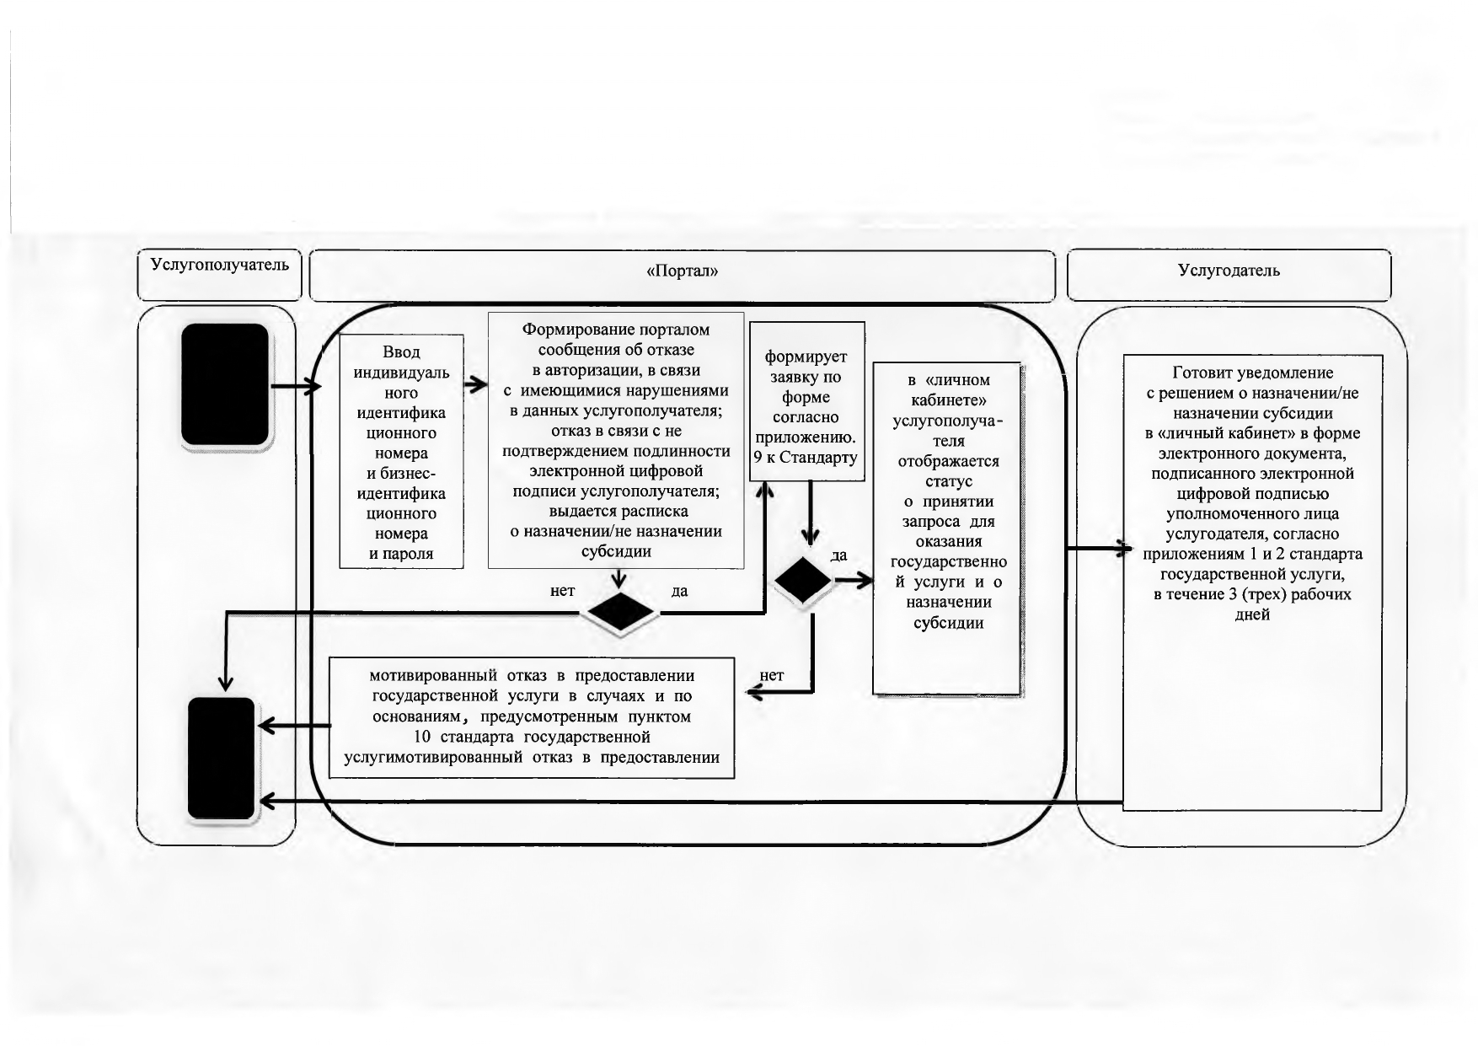

      Условные обозначения:

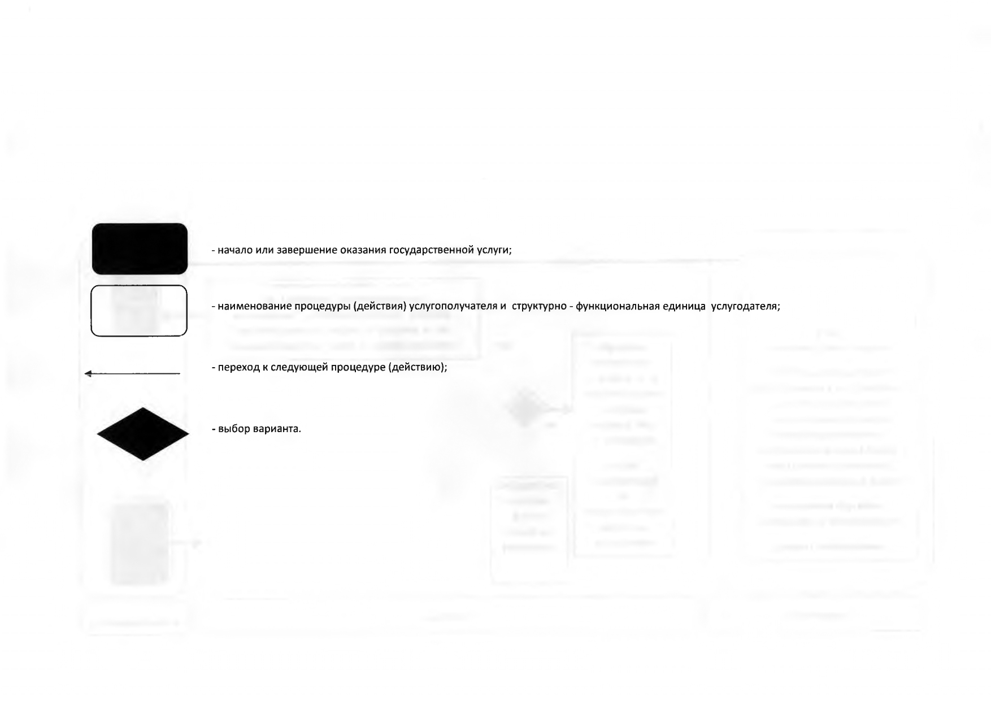

|  |  |
| --- | --- |
|  | Приложение 2 к постановлению акимата Туркестанской области от "15" марта 2019 года № 38 |
|  | Приложение 5 к постановлению акимата Южно-Казахстанской области от 26 октября 2015 года № 338 |

**Регламент государственной услуги "Субсидирование стоимости гербицидов, биоагентов (энтомофагов) и биопрепаратов, предназначенных для обработки сельскохозяйственных культур в целях защиты растений"**

**Раздел 1. Общие положения**

      1. Государственная услуга "Субсидирование стоимости гербицидов, биоагентов (энтомофагов) и биопрепаратов, предназначенных для обработки сельскохозяйственных культур в целях защиты растений" (далее – государственная услуга) оказывается государственным учреждением "Управление сельского хозяйства Туркестанской области" (далее – Услугодатель).

      Прием заявок (переводных заявок) и выдача результатов оказания государственной услуги осуществляются через веб-портал "электронного правительства" www.egov.kz (далее –портал).

      2. Форма оказания государственной услуги: электронная (полностью автоматизированная).

      3. Результат оказания государственной услуги – уведомление о перечислении субсидии либо мотивированный отказ в предоставлении государственной услуги в случаях и по основаниям, предусмотренным пунктом 10 стандарта государственной услуги "Субсидирование стоимости гербицидов, биоагентов (энтомофагов) и биопрепаратов, предназначенных для обработки сельскохозяйственных культур в целях защиты растений", утвержденного приказом Министра сельского хозяйства Республики Казахстан от 8 июня 2015 года № 15-1/522 (далее – Стандарт). Причитающиеся субсидии перечисляются на счета:

      1) сельскохозяйственных товаропроизводителей (далее - сельхозтоваропроизводитель) или сельскохозяйственных кооперативов (далее-сельхозкооператив) для возмещения затрат на приобретенные гербициды, биоагенты (энтомофаги) и биопрепараты (далее – СЗР) в текущем году и (или) в 4 (четвертом) квартале предыдущего года у поставщика СЗР;

      2) отечественных производителей СЗР для удешевления стоимости СЗР, реализованных сельхозтоваропроизводителям или сельхозкооперативам в текущем году и (или) в 4 (четвертом) квартале предыдущего года.

      Форма представления результата оказания государственной услуги – электронная.

      Уведомление о результате оказания государственной услуги направляется в "личный кабинет" услугополучателя в форме электронного документа по формам, согласно приложениям 1 и 2 к настоящему стандарту государственной услуги.

**Раздел 2. Описание порядка действий структурных подразделений (работников) услугодателя в процессе оказания государственной услуги**

      4. Основанием для начала процедуры (действия) по оказанию государственной услуги является обращение услугополучателя с пакетом документов, согласно пункту 9 Стандарта.

      5. Содержание каждой процедуры (действия), входящей в состав процесса оказания государственной услуги, длительность его выполнения:

      1) Услугодатель в течение одного рабочего дня с момента регистрации сельхозтоваропроизводителем (сельхозкооперативом) заявки или переводной заявки подтверждает ее принятие путем подписания с использованием ЭЦП соответствующего уведомления. Данное уведомление становится доступным в Личном кабинете сельхозтоваропроизводителя.

      При этом, по переводной заявке уведомление также становится доступным в Личном кабинете производителя СЗР, для последующего внесения им в реестр сведений по фактически реализованным СЗР для выполнения требований подпункта 4) пункта 9 Правил субсидирования стоимости гербицидов, биоагентов (энтомофагов) и биопрепаратов, предназначенных для обработки сельскохозяйственных культур в целях защиты растений, утвержденных приказом Министра сельского хозяйства Республики Казахстан от 5 мая 2016 года № 204 (далее - Правила);

      Услугодатель отказывает в оказании государственной услуги при выявление:

      недостоверности документов, представленных услугополучателем для получения государственной услуги, и (или) данных (сведений), содержащихся в них;

      несоответствие услугополучателя и (или) представленных материалов, объектов, данных и сведений, необходимых для оказания государственной услуги, требованиям, установленные настоящими Правилами;

      в отношении сельхозтоваропроизводителя (сельхозкооператива) имеется вступившее в законную силу решение (приговор) суда о запрещении деятельности или отдельных видов деятельности, требующих получения субсидий;

      в отношении сельхозтоваропроизводителя (сельхозкооператива) имеется вступившее в законную силу решение суда, на основании которого сельхозтоваропроизводитель (сельхозкооператив) лишен специального права, связанного с получением субсидий.

      2) Услугодатель формирует на веб-портале платежные поручения на выплату субсидий, загружаемые в информационную систему "Казначейство-Клиент", в течение двух рабочих дней:

      после подтверждения Услугадателям принятия заявки согласно пункту 14 Правил;

      после внесения по переводной заявке производителем СЗР в реестр сведений о фактической реализации СЗР согласно требованиям подпункта 4) пункта 9 Правил.

      По заявкам, в которых объем субсидий превышает объем бюджетных средств, предусмотренных в Плане финансирования на соответствующий месяц, выплата субсидий осуществляется в следующем месяце, по очередности согласно дате поступления заявок.

**Раздел 3. Описание порядка взаимодействия структурных подразделений (работников) услугодателя в процессе оказания государственной услуги**

      6. Перечень структурных подразделений (работников) услугодателя, которые участвуют в процессе оказания государственной услуги:

      1) ответственный исполнитель услугодателя;

      2) руководитель услугодателя;

      3) бухгалтерия услугодателя.

      7. Описание последовательности процедур (действий) между структурными подразделениями (работниками) с указанием длительности каждой процедуры (действия) указано в пункте 5 раздела 2 настоящего регламента.

**Раздел 4. Описание порядка использования информационных систем в процессе оказания государственной услуги**

      8. Описание порядка обращения и последовательности процедур (действий) услугодателя и услугополучателя при оказании государственных услуг через портал:

      1) услугополучатель регистрируется на портале, направляет запрос в форме электронного документа, удостоверенного ЭЦП;

      2) в "личный кабинет" услугополучателя направляется статус о принятии запроса, а также уведомление с указанием даты и времени получения результата государственной услуги;

      3) после принятия запроса, порядок действий структурных подразделений услугодателя в процессе оказания государственной услуги осуществляется в соответствии с пунктом 5 настоящего регламента;

      4) по заявкам (переводным заявкам), в которых объем субсидий превышает объем бюджетных средств, предусмотренных в индивидуальном плане финансирования на соответствующий месяц, выплата субсидий осуществляется в следующем месяце.

      Продобное описание последовательности процедур (действий), взаимодействия структурных подразделений (работников) услугодателя (управления) в процессе оказания государственной услуги отражается в справочнике бизнес-процессов оказания государственной услуги согласно приложению к настоящему регламенту.

|  |  |
| --- | --- |
|  | Приложение к регламенту государственной услуги "Субсидирование стоимости гербицидов, биоагентов (энтомофагов) и биопрепаратов, предназначенных для обработки сельскохозяйственных культур в целях защиты растений" |

**Справочник бизнес-процессов оказания государственной услуги через портал**

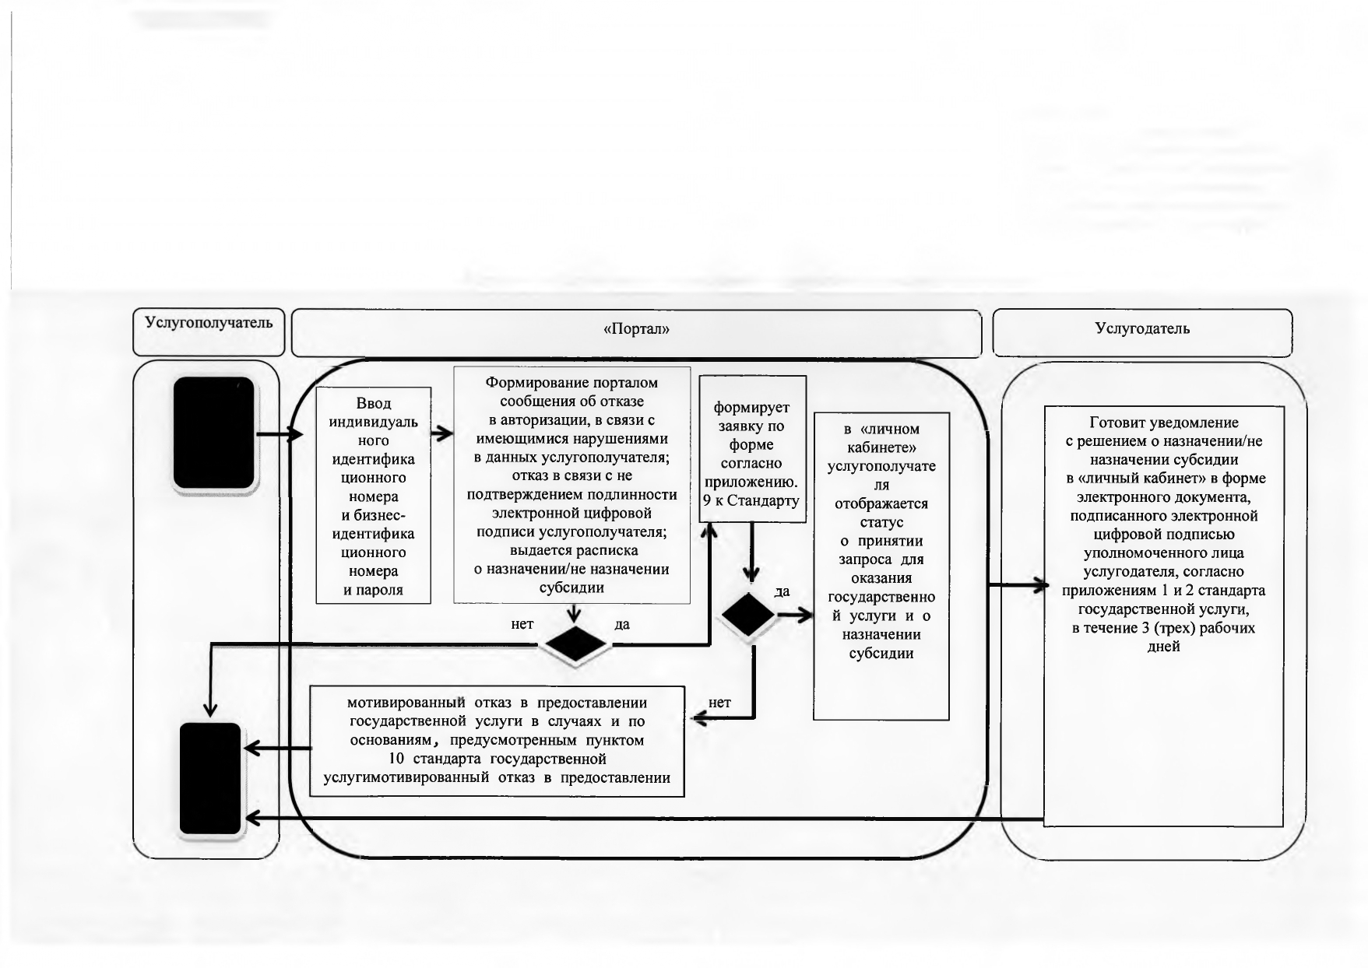

      Условные обозначения:



|  |  |
| --- | --- |
|  | Приложение 3 к постановлению акимата Туркестанской области от "15" марта 2019 года № 38 |
|  | Приложение 8  к постановлению акимата  Южно-Казахстанской области от 26 октября 2015 года № 338 |

**Регламент государственной услуги "Субсидирование развития семеноводства"**

**Раздел 1. Общие положения**

      1. Государственная услуга "Субсидирование развития семеноводства" (далее – государственная услуга) оказывается государственным учреждением "Управление сельского хозяйства Туркестанской области" (далее – Услугодатель).

      Прием заявок и выдача результатов оказания государственной услуги осуществляются через веб-портал "электронного правительства" www.egov.kz (далее –портал).

      2. Форма оказания государственной услуги: электронная (полностью автоматизированная).

      3. Результат оказания государственной услуги – уведомление о перечислении субсидии либо мотивированный отказ в предоставлении государственной услуги в случаях и по основаниям, предусмотренным пунктом 10 стандарта государственной услуги "Субсидирование развития семеноводства", утвержденного приказом Министра сельского хозяйства Республики Казахстан от 6 мая 2015 года № 4-2/419 (далее – Стандарт).

      Форма предоставления результата оказания государственной услуги – электронная.

      Услугополучателю направляется уведомление о результате оказания государственной услуги в форме электронного документа по формам согласно приложениям 1 и 2 к Стандарту. Уведомление направляется на адрес электронной почты, указанный услугополучателем при регистрации в информационной системе субсидирования.

**Раздел 2. Описание порядка действий структурных подразделений (работников) услугодателя в процессе оказания государственной услуги**

      4. Основанием для начала процедуры (действия) по оказанию государственной услуги является обращение услугополучателя с пакетом документов, согласно пункту 9 Стандарта.

      5. Содержание каждой процедуры (действия), входящей в состав процесса оказания государственной услуги, длительность его выполнения:

      1) Услугодатель в течение одного рабочего дня с момента регистрации заявки (переводной заявки) подтверждает ее принятие путем подписания с использованием ЭЦП соответствующего уведомления. Данное уведомление становится доступным в Личном кабинете элитно-семеноводческим хозяйством (далее - элитсемхоз), семеноводческим хозяйством (далее - семхоз) или реализатором семян (далее - реализатор), сельхозтоваропроизводителя, сельхозкооператива в информационной системе субсидирования в случае самостоятельной регистрации.

      При этом уведомление о принятии переводной заявки становится доступным в Личном кабинете элитсемхоза (семхоза, реализатора). Элитсемхоз (семхоз, реализатор) для выполнения требований подпункта 3) пункта 15 Правил субсидирования развития семеноводства, утвержденных приказом Министра сельского хозяйства Республики Казахстан от 12 декабря 2014 года № 4-2/664 (далее - Правила) вносит в реестр сведения по фактически реализованным семенам гибридов первого поколения (семенам хлопчатника, элитным саженцам).

      В случае несвоевременного внесения элитсемхозом (семхозом, реализатором) сведений по фактически реализованным семенам гибридов первого поколения, семенам хлопчатника и (или) элитным саженцам в переводную заявку в срок, установленный подпунктом 3) пункта 15 Правил, переводная заявка аннулируется. При этом, в Личном кабинете сельхозтоваропроизводителя (сельхозкооператива) становится доступным уведомление об аннулировании переводной заявки.

      2) Услугодатель в соответствии с Планом финансирования формирует в информационной системе субсидирования платежные поручения на выплату субсидий, загружаемые в информационную систему "Казначейство-Клиент", в течение двух рабочих дней:

      после подтверждения Услугодателям принятия заявки согласно пункту 24 Правил;

      после внесения элитсемхозом (семхозом, реализатором) в реестр сведений по фактически реализованным семенам гибридов первого поколения (семенам хлопчатника, элитным саженцам) согласно требованиям подпункта 3) пункта 15 Правил.

      По заявкам (переводным заявкам), в которых объем субсидий превышает объем бюджетных средств, предусмотренный в Плане финансирования на соответствующий месяц, выплата субсидий осуществляется в следующем месяце в порядке очередности с момента подачи заявки.

**Раздел 3. Описание порядка взаимодействия структурных подразделений (работников) услугодателя в процессе оказания государственной услуги**

      6. Перечень структурных подразделений (работников) услугодателя, которые участвуют в процессе оказания государственной услуги:

      1) ответственный исполнитель услугодателя;

      2) руководитель услугодателя;

      3) бухгалтерия услугодателя.

      7. Описание последовательности процедур (действий) между структурными подразделениями (работниками) с указанием длительности каждой процедуры (действия) указано в пункте 5 раздела 2 настоящего регламента.

**Раздел 4. Описание порядка использования информационных систем в процессе оказания государственной услуги**

      8. Описание порядка обращения и последовательности процедур (действий) услугодателя и услугополучателя при оказании государственных услуг через портал:

      1) услугополучатель регистрируется на портале, направляет запрос в форме электронного документа, удостоверенного ЭЦП;

      2) в "личный кабинет" услугополучателя направляется статус о принятии запроса, а также уведомление с указанием даты и времени получения результата государственной услуги;

      3) после принятия запроса, порядок действий структурных подразделений услугодателя в процессе оказания государственной услуги осуществляется в соответствии с пунктом 5 настоящего регламента;

      По заявкам (переводным заявкам), в которых объем субсидий превышает объем бюджетных средств, предусмотренных в индивидуальном плане финансирования на соответствующий месяц, выплата субсидий осуществляется в следующем месяце.

      Продобное описание последовательности процедур (действий), взаимодействия структурных подразделений (работников) услугодателя (управления) в процессе оказания государственной услуги отражается в справочнике бизнес-процессов оказания государственной услуги согласно приложению к настоящему регламенту.

|  |  |
| --- | --- |
|  | Приложение к регламенту государственной услуги "Субсидирование развития семеноводства" |

**Справочник бизнес-процессов оказания государственной услуги через портал**

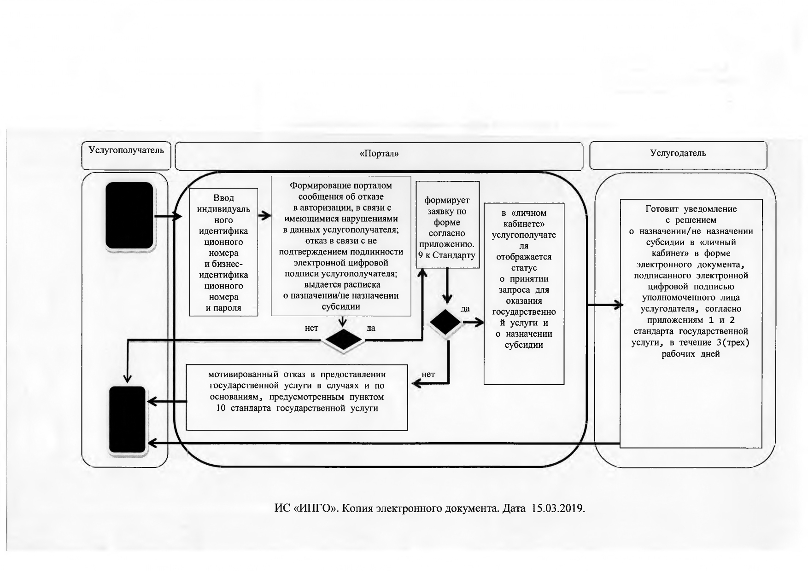

      Условные обозначения:



© 2012. РГП на ПХВ «Институт законодательства и правовой информации Республики Казахстан» Министерства юстиции Республики Казахстан